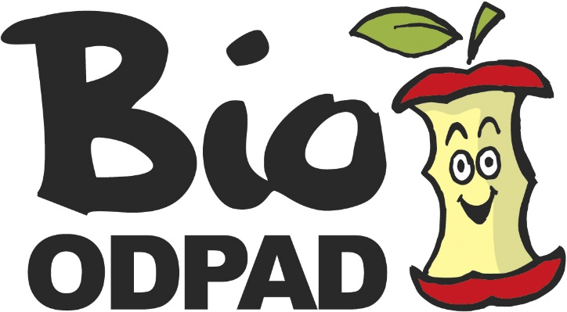

Biologický rozložiteľný odpad (bioodpad) vzniká:
- v prírode, ktorá ho vytvára, ale aj využíva vo svoj prospech a nedochádza jeho produkciou k zaťažovaniu životného prostredia,
- ľudskou činnosťou, pri ktorej je vznik a nakladanie s bioodpadom potrebné usmerniť.

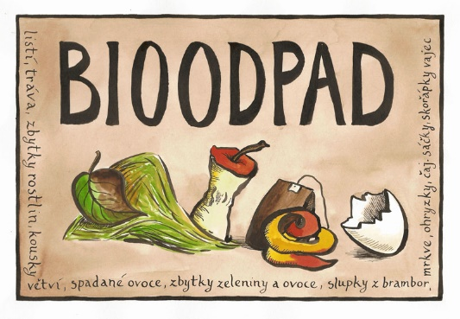
Recyklácia biologicky rozložiteľného odpadu spočíva v kompostovaní, ktorého výsledkom je vznik prírodného hnojiva. Využitie je možné vo veľkom aj v malom – v poľnohospodárstve aj vo vlastnej záhradke. Napriek tomu, že tento druh odpadu, ktorý sa rozloží v prírode bez negatívnych dopadov na životné prostredie, skládkovaním s ostatnými zložkami komunálneho odpadu negatívne vplýva na ostatné skládkované zložky odpadu.
• Bioodpad tvorí až 45% hmotnosti v celkovom množstve komunálneho odpadu!
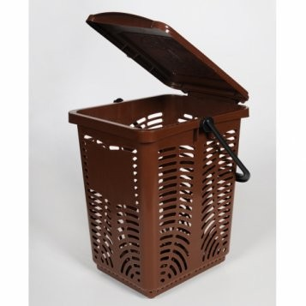
• Patria sem: zvyšky ovocia a zeleniny, šupky zo zeleniny a ovocia (banánové šupky obsahujú veľa pre pôdu užitočného draslíka), kávové a čajové zvyšky, vaječné škrupiny, starý chlieb, bezmäsité zvyšky jedla, škrupinka z orecha, kvety, tráva, lístie, drobné konáre, mladá burina, piliny, hobliny, vata, drevný popol, vlasy, chlpy, trus malých zvierat, papierové vrecko znečistené zeleninou, ovocím, maslom, džemom, použitá papierová vreckovka a servítok a v malom množstve aj drevitá vlna, triesky, hnedá lepenka, novinový papier a pod.
• Nepatria sem: šupky z citrusového ovocia, mäsité zvyšky jedla, kosti, kamene, obväzy, cigaretové ohorky a pod.
• Spaľovanie? Dym vznikajúci pri horení lístia alebo trávy obsahuje oxid uhoľnatý (CO), uhľovodíky a dechtové látky.

Viac na: www.separujodpad.sk, www.enviro-edu.sk

Mgr. Eva Brčeková

